TORNEO “ GREENSOME CHAPMAN”
- MODALIDAD: GREENSOME CHAPMAN: (Sale cada jugador con su bola, luego ambos pegan el segundo golpe con la bola del compañero. Se elige una y se continúa con esa dando golpes alternos)
(POR FAVOR, LEVANTEN LA BOLA CUANDO NO VAYAN A PUNTUAR EN EL HOYO)

- SE PUEDE COLOCAR LA BOLA EN CALLE (DISTANCIA UNA TARJETA).

- ESTÁ PERMITIDO EL USO DE MEDIDORES DE DISTANCIA.

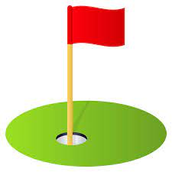
- EN LAS ZONAS ARADAS SE PODRÁ DROPAR LA BOLA SIN PENALIDAD, SIEMPRE Y CUANDO

LA BOLA NO SE ENCUENTRE EN UN ÁREA DE PENALIZACIÓN (ESTACAS ROJAS).

